Witam Kochani!
Dziś jest świetna pogoda, spójrzcie w okno, widzicie jak świeci słoneczko, a słyszycie śpiew ptaków, bo ja tak, pomimo tego, że w jednym pokoju syn ma zdalne nauczanie i odpowiada na pytania zadawane przez nauczycieli, w drugim słychać głos Pani od angielskiego mojej córci, a młodsze dzieci oczywiście rozrabiają… U Was pewnie sytuacja wygląda podobnie, ale jak to mówi moja koleżanka z pracy: „Damy radę”. Znalazłam dziś dla Was fajną zabawę. Wykonamy motylka, co wy na to?
Spróbujemy wykonać kolorowego motylka, który doda barw każdemu pomieszczeniu, w którym się znajdzie.
Nie traćmy czasu ,
do dzieła!!!

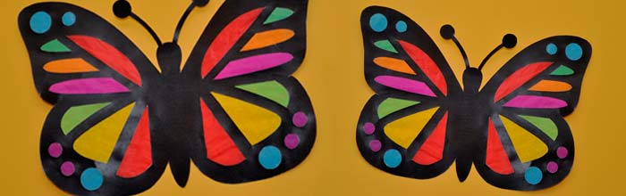

Krok 1
Przygotuj nożyczki zwykłe, nożyczki malutkie, bibułę gładką oaz klej.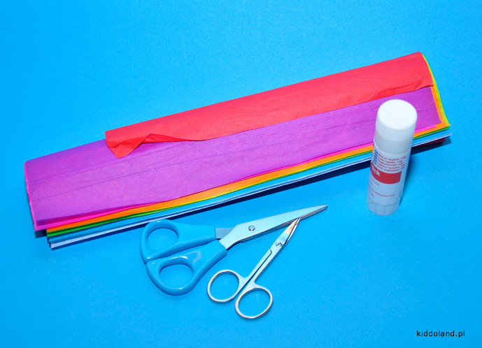

Krok 2
Pobierz i wydrukuj szablon motylek.pdf.
file:///C:/Users/Mazurkiewicz/Desktop/kolorowanki/motylek%20(1).pdf#page=1

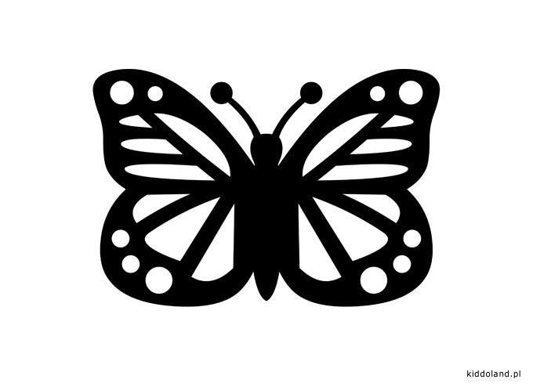
Krok 3
Wytnij motylka oraz powycinaj małymi nożyczkami wszystkie białe elementy.
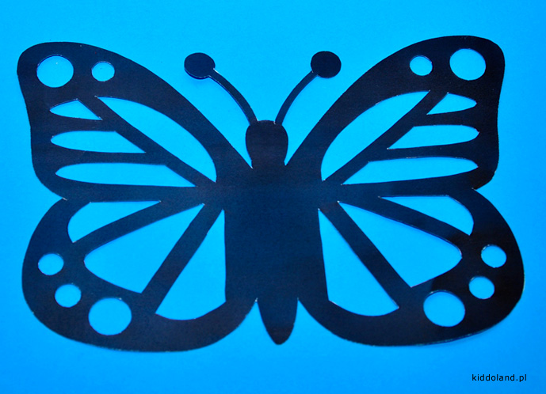
Krok 4
Odwróć motylka na białą stronę.
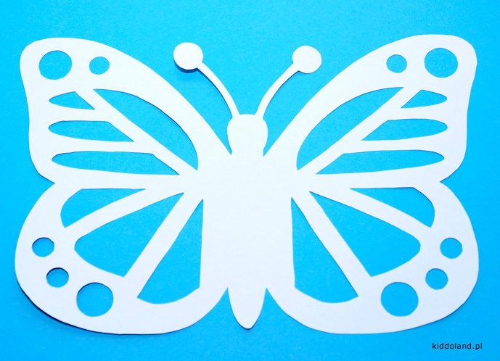

Krok 5
Wycinaj z bibuły pasujący kształt do danego otworu i za pomocą kleju (smarując krawędzie wokół wybranego otworu) przyklejaj po kolei dowolnymi kolorami elementy.
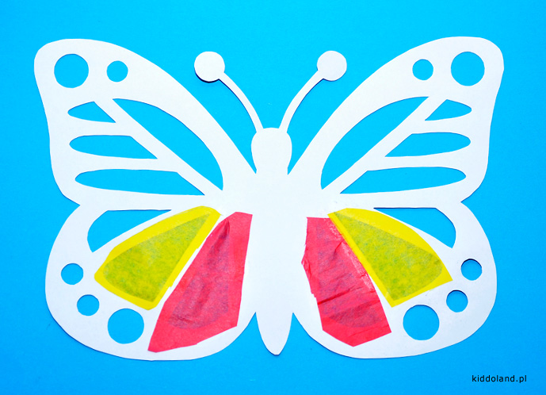
Krok 6
Bibułki przyklej na wszystkie otwory.
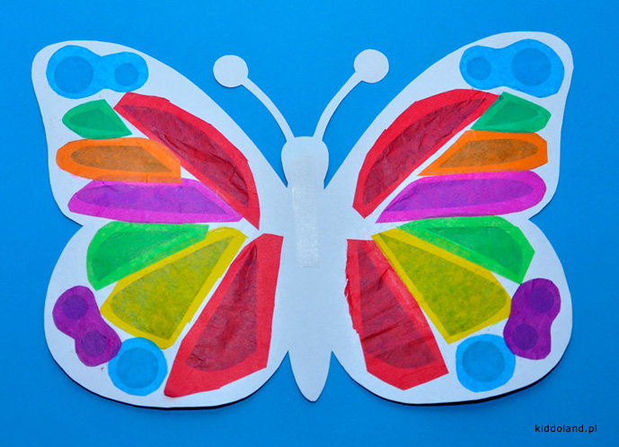
Krok 7
Motylek gotowy!
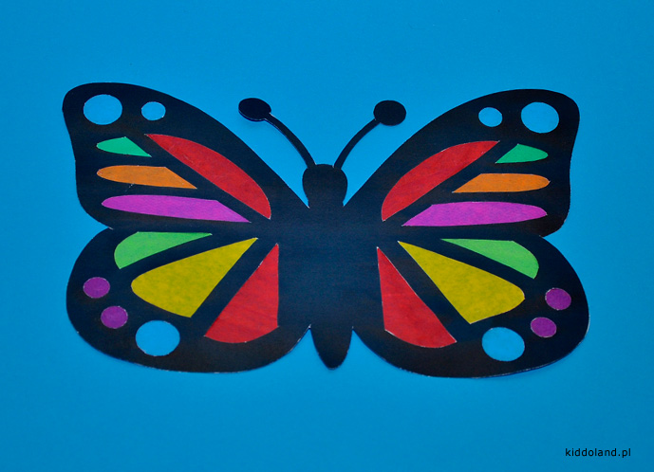
Krok 8
Za pomocą np. taśmy dwustronnej, motylka można przymocować na ścianie...
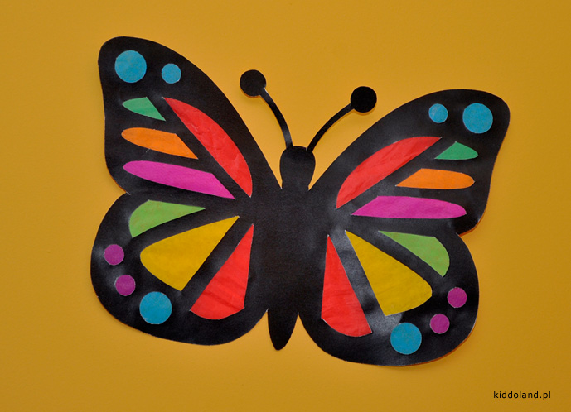
Krok 9
...drzwiach
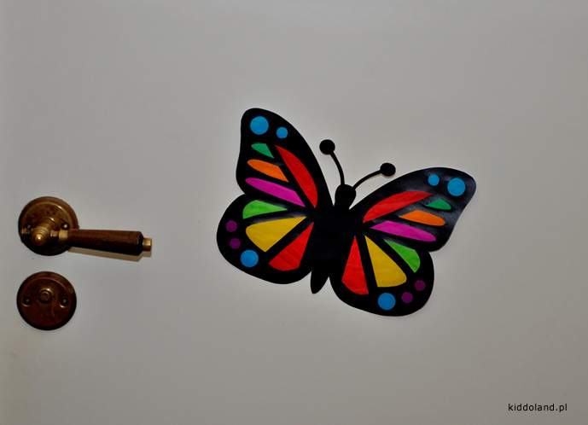
Krok 10
....lub oknie.
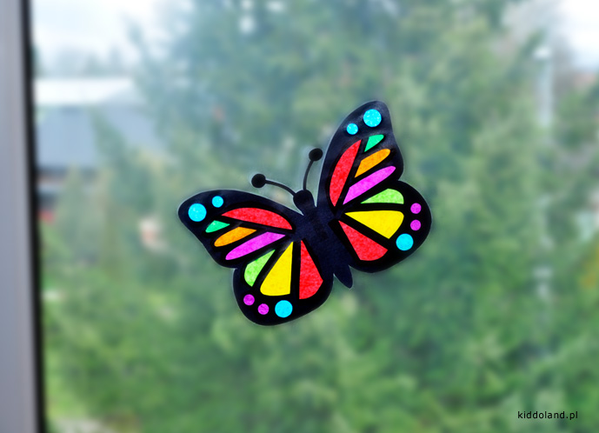
Mam nadzieję, że praca Wam się podobała. Proszę o zdjęcia na maila: mazurkiewicz@sp59.szczecin.pl
Pozdrawiam Was bardzo serdecznie i życzę miłej zabawy.

Pani Ludmiła Mazurkiewicz

